

**Especial Glaciares E. Pérez - Aysén Histórico**

**7 DÍAS | 6 NOCHES** desde **$ 2.209.000** por persona

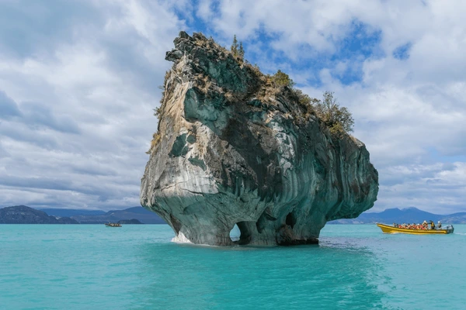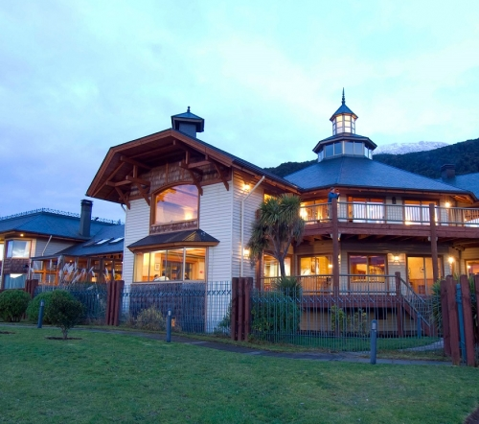

**Programa Incluye:**

* Traslado desde Aeropuerto de Balmaceda a Hotel Loberías del Sur, servicio regular.
* 4 noches alojamiento en Hotel Loberías del Sur (Puerto Chacabuco).
* 2 noches de alojamiento en Parador Loberías del Sur Puerto Bertrand.
* Excursión Full Day Aysén Histórico.
* Excursión Full Day Aguas Calientes de Ensenada Pérez (facilitamos Kit termal, bata y toalla de un solo uso y amable con el medio ambiente•
* Excursión Full Day Laguna San Rafael.
* Excursión Full Day Mirador Glaciar Calluqueo y Parque Patagonia.
* Excursión Full Day Capillas de Mármol.
* Desayuno, servicios de snack en ruta (incluido en las excursiones) y cena.
* Las comidas en los hoteles no incluye bebestibles.
* Uso ilimitado de Gimnasio y Sauna (Hotel Loberías del Sur).
* WiFi liberado en Hotel Loberías del Sur.
* Traslado desde Parador Loberias del Sur a Aeropuerto de Balmaceda.

|  |  |  |  |  |  |  |  |
| --- | --- | --- | --- | --- | --- | --- | --- |
| **Programa Glaciares Loberias del Sur 5D/4N** | | | | | | | |
| **Cat** | **Hotel** | **Habitación** | **Individual** | **Doble** | **Cama Adic.** | **NIÑO** | **VIGENCIA** |
| 4 | **Loberías del Sur** | Estándar | $ 2.455.000 | $ 2.209.000 | N/A | N/A | 01/01/26 a 28/02/26 |

**Check-in: Martes,** válido solo con llegada de vuelos hasta las 10:30 horas.

**Programa no incluye**

* Propinas.
* Comidas y bebestibles no indicados en el programa.
* Cualquier servicio no especificado como incluido.
* Programa no incluye ticket aéreo, impuestos aéreos de ninguna clase, ni servicios no indicados en el detalle.

**Itinerarios y Horarios**

Conforme a las condiciones climáticas del lugar donde se prestan los servicios, el operador podrá alterar rutas terrestres y de navegación, obviar recaladas, detenciones, alterar horarios de navegación como de zarpe, salidas y tiempos de permanencia, debiendo el pasajero aceptarlos, no pudiendo reclamar de ello con el objeto de alterar las decisiones que tomen aquellos que se encuentren a cargo de las excursiones o del hotel. Los horarios de zarpe y salida de las excursiones deben ser reconfirmados por los pasajeros con 24 horas de anticipación al viaje.

**Información adicional**

* Tarifas en base habitación Single/Doble/Triple.
* Tarifas para pasajeros individuales, sujetas a disponibilidad al momento de reservar, y a cambios sin previo aviso. Estos valores son referenciales y pueden variar dependiendo de las condiciones establecidas por el proveedor.
* Tarifas no aplican para festividades locales, eventos especiales a realizarse en destino u otras fechas indicadas por el operador.
* Tarifas no aplican para grupos.